Lektion 6: Ein Verkehrsunfall – Mein Fahrrad
(14.4. – 20.4.)

- Nastavljamo sa šestom lekcijom iz udžbenika. Podnaslov je Mein Fahrrad. Sastavak je predviđen kao dodatna vježba preterita pravilnih, ali i nepravilnih glagola. Prije samog rješavanja još jednom prikaz nastavaka pravilnih (schwache) i nepravilnih (starke) glagola.
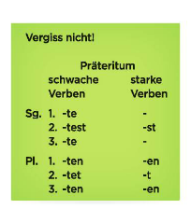
Upućujem vas da za nepravilne glagole u tekstu pogledate tablicu u udžbeniku na 115. i 116. str. Prilikom dopunjavanja praznina, obratite pozornost na lice i na to je li glagol pravilan ili nepravilan. Rješenje fotografirajte i pošaljite privatnom porukom u Yammer.

- Uz uvodno uvježbavanje preterita, cilj ovog blok sata uvježbavanje je i ponavljanje prijedloga koji dolaze uz određeni padež u njemačkom jeziku. Krenimo redom.

Važno je prisjetiti se ove tablice:
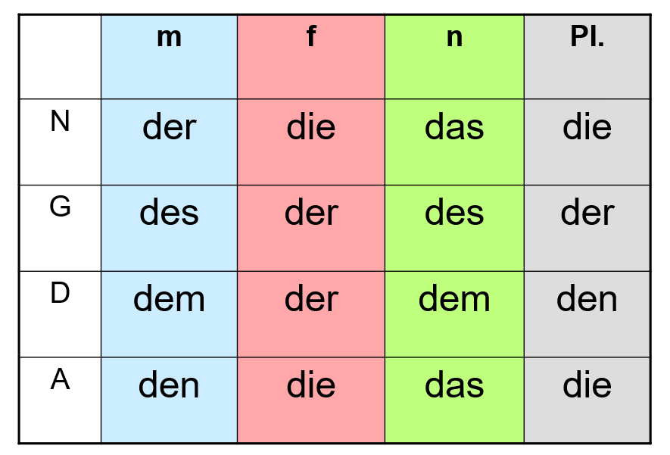

Pratimo redom udžbenički sadržaj.

- Prijedlozi koji dolaze uz padež GENITIV.
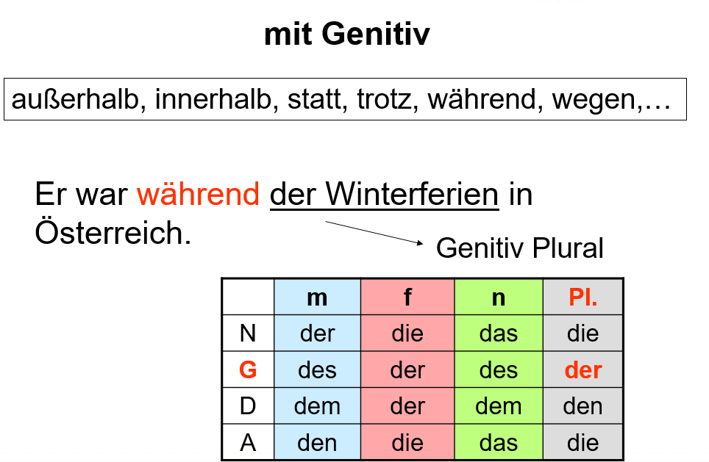

On je tijekom zimskih praznika bio u Austriji.

Početno, die Winterferien je imenica u nominativu. S obzirom na to da u rečenici stoji prijedlog während, član die promijenio se u der, jer während kao prijedlog ide uz genitiv. Jasno vidimo i u tablici.

U udžbeniku na 54. str. možete vidjeti i ostale primjere. Riječ je o rečenicama u zadatku 9 a).

Odaberite jednu od rečenica i pročitajte je u sebi. Pošaljite glasovni zapis u kojem objašnjavate zašto npr. piše wegen der Verletzungen, a ne wegen die, des, dem Verletzungen. Na taj način ću dobiti povratnu informaciju o tome jeste li shvatili ovaj gramatički sadržaj. Glasovni zapis šaljete u privatnu poruku u Viber.

- Nadalje, u primjerima pod 9 b) nailazite na dva prijedloga koja idu uz padež DATIV. To su: außer (osim) i gegenüber (nasuprot, preko puta).

Obje rečenice pročitajte u sebi. Prevedite ih u bilježnicu. Fotografiju šaljete privatnom porukom u Yammer. Napišite i po jedan primjer s jednom od plavih riječi u zagradi.

- Naposljetku, upoznajete dva prijedloga koja idu uz padež AKUZATIV. To su: entlang i gegen. Rečenica pod plavom točkicom znači da se auto zaletio u drvo. U kontekstu prometa se prijedlog gegen koristi na taj način. Ponudite primjer s jednom od plavih riječi u zagradi. Fotografiju šaljete privatnom porukom u Yammer.

- U udžbeniku na str. 55. sadržaj je koji smo učili ranije. Prijedlozi koji dolaze isključivo uz padež DATIV. Nabrojani su u zelenoj tablici. Samostalno riješite 10. zadatak upisujući potrebne prijedloge na mjesto gdje su tri točkice u rečenici.

- 12. zadatak u udžbeniku na 56. str. povezujemo s 5. točkom ove zadaće. To su preostali prijedlozi koji idu uz AKUZATIV: durch, für, ohne, um. Riješite 12. zadatak u udžbeniku. Dopunjujete tim prijedlozima. Eine kleine Hilfe: für ne pristaje niti na jednu crtu.

- Tekst u 13. zadatku na 56. str. pročitajte u sebi. Važno je da ga shvatite kako biste mogli shvatiti i gramatički sadržaj iz njega.

- Na 57. str. u 14. zadatku usko je vezano uz prijedloge koji idu s dativom i akuzativom. S padežom dativa idu kada rečenica postavlja pitanje: WO? (GDJE?). S padežom akuzativa ide kada rečenica postavlja pitanje: WOHIN? (KAMO?). Riješite 14. zadatak u udžbeniku. Popis prijedloga je sa strane u zelenom okviru. (poslati na yammer)

- Zadnji današnji zadatak, 15. zadatak iz udžbenika. Na praznu crtu napišite odgovarajuću upitnu riječ s obzirom na zadanu rečenicu. Bit će WO? Ili WOHIN? (poslati na yammer)

Kao podsjetnik, prilažem sljedeće:

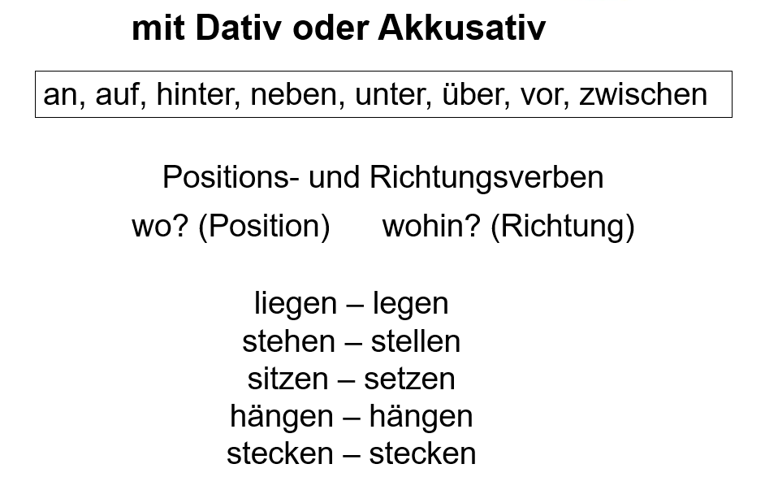

Svakako prilažem i primjere rečenica, kako bi vam bilo jasnije.

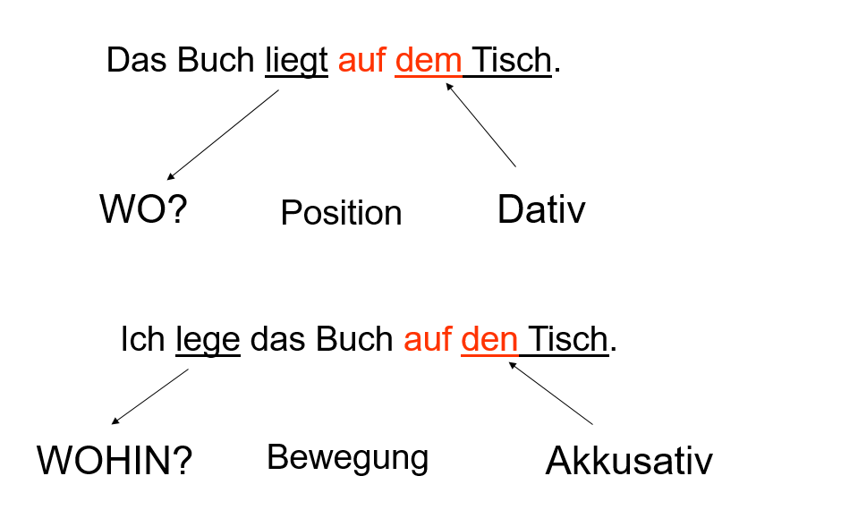
U rečenicama prepoznajete razliku glagola: liegen – legen

Dodatni primjer, da bude još jasnije pomoću tablice:

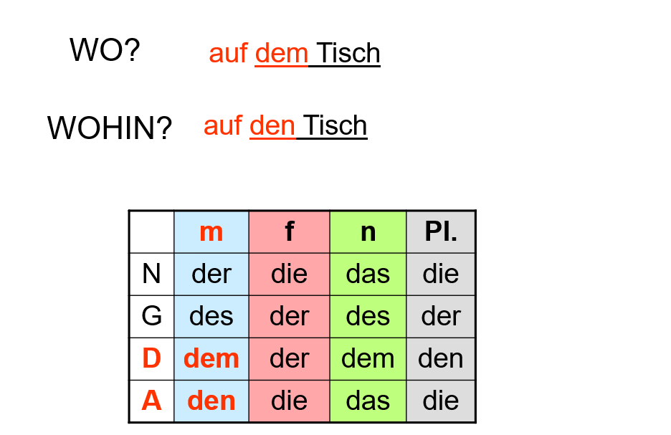

- https://wordwall.net/hr/resource/1219077 - tko želi, može riješiti interaktivnu aktivnost- preterit

